El Naufragio

En el pasaje de hoy Pablo y sus compañeros de viaje ya tienen catorce días, dos semanas, navegando. Los marineros pudieron presentir que ya estaban cercas de tierra, probablemente por escuchar las olas. Ellos entonces hecharon una sonda al agua que midió treinta y siete metros de profundidad. Más adelante lo volvieron a meter y estaba a veinte y siete metros de profundidad. Esto indica que se estaban aproximando a tierra porque el agua se estaba haciendo menos hondo. Estaba de noche entonces no podían ver muy bien y tuvieron miedo que pudieran estrellar con piedras. Decidieron que sería mejor echar cuatro anclas y asegurarse que el barco no se pudiera mover y esperar que se amaneciera.

Los marineros vieron la oportunidad para tratar de escapar. Empezaron a sacar el bote salvavidas bajo el pretexto de echar las anclas al agua. Pablo de alguna manera supo lo que estaban haciendo y advertió al centurión y a los soldados que ellos deberían seguir en el barco si todos fueran a sobrevivir. Los soldados tomaron la advertencia y cortaron las amarras del bote salvavidas y lo dejaron caer al agua. Estaba al punto de amanecer cuando Pablo les hizo una segunda advertencia. Les dijo que deberían comer algo. Por catorce días habían estado con su vida en peligro y no habían estado comiendo. Pablo les ruego que coman para que puedan recobrar fuerzas y sobrevivir. Les dijo que ellos iban estar bien, tomó pan, y dio gracias a Dios delante de todos. Habían doscientas setenta y seis personas en el barco. Después de que todos comieron, hechos el trigo al mar para alivianar el barco.

Cuando amaneció ellos pudieran ver una bahía aunque no reconocían donde se encontraban en aquel momento. Decidieron encallar el barco. Los soldados pensaban matar a los presos para asegurarse que no pudieran escapar. En aquellos tiempos si un preso el soldado era responsable de lo sucedido. El centurión quiso salvarle la vida y los impidió que mataran a los presos. El centurión dio el orden que los que pudieran nadar, lo hiciera. Los demás fueron en tablas. De esta forma todos llegaron sanos y salvos así como Pablo había profetizado.

Dios siempre cumple sus promesas y cuidó de Pablo y sus compañeros de viaje. A través de las diferentes situaciones y circunstancias en nuestra vida, Dios nos cuida. ¿Estás pasando por un momento difícil? Dios está contigo. Ponga su mirada en Cristo. Dios nunca nos abandona. Descanse en las promesas de Dios en su Palabra, la Biblia. El siempre estará contigo. Y si tienes un amiguito pasando por algo difícil, talvez sus papás están peleando, o sus papás no tienen trabajo, no importa lo que sea, Dios cuida de sus hijos. Ponga la situación en las manos de Dios a través de la oración y confíe que El cuidará de ti o de tu amiguito.
Boletín Infantil
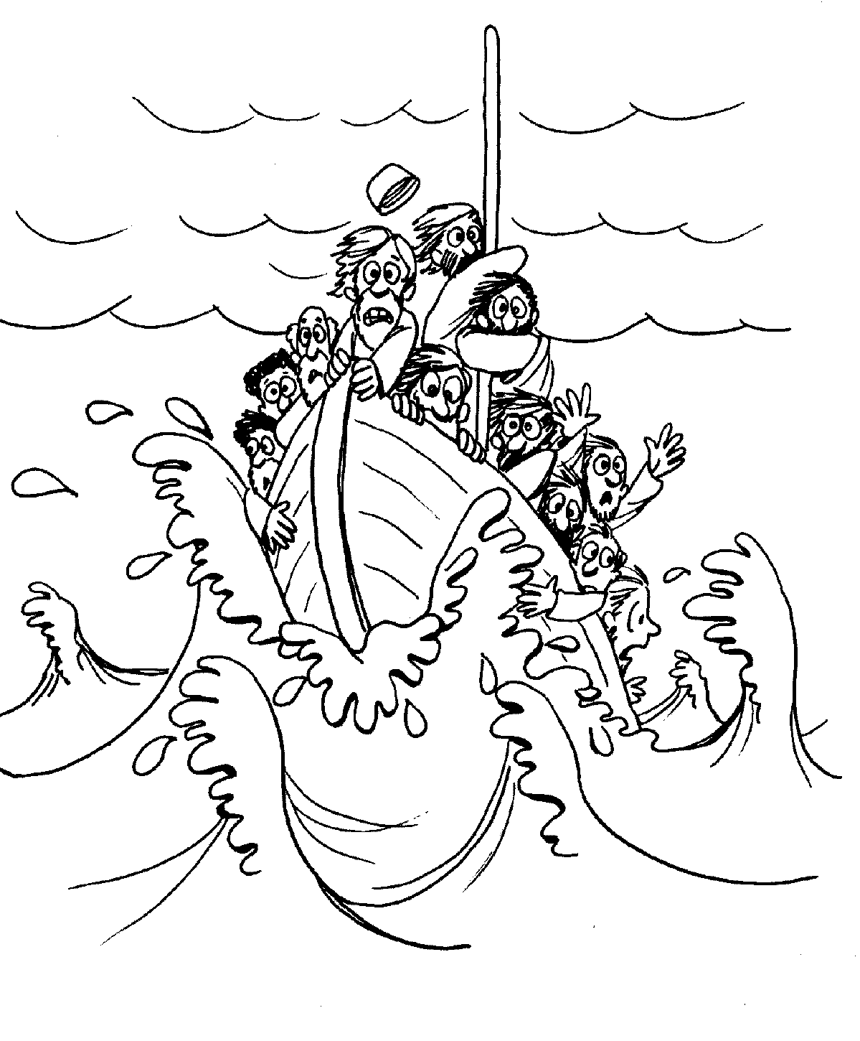
Tu Iglesia
Dirección
Número Telefónico
Dirección de la Página Electrónica
…Frase Secreta…

Ponga las letras en las cajas correctas para encontrar una frase secreta. La letra debe aparecer en una de las cajas verticales adonde las letras están.

Orando a Dios
C Confesión de Pecados
A Adoración
P Petición
A Agradecimiento
…Frase Secreta…
Decodifique las primeras cinco palabras. Luego, ponga la letra representada por el número abajo para encontrar la frase secreta.
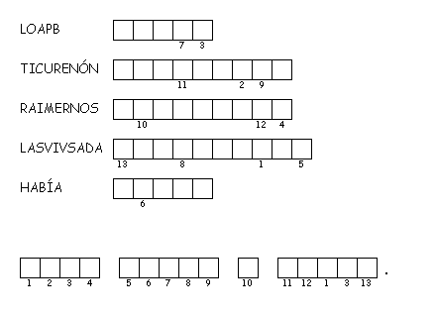Texto de Memoria
Temiendo que fuéramos a estrellarnos contra las rocas, echaron cuatro anclas por la popa y se pusieron a rogar que amaneciera. Hechos 27:29 (Nueva Versión Internacional)

